HISTÓRIA DO COMPUTADOR

(EXTRAÍDO DA INTERNET)

Apesar dos computadores eletrônicos terem efetivamente aparecido somente na década de 40, os fundamentos em que se baseiam remontam a centenas ou até mesmo milhares de anos.
Se levarmos em conta que o termo COMPUTAR, significa fazer cálculos, contar, efetuar operações aritméticas, COMPUTADOR seria então o mecanismo ou máquina que auxilia essa tarefa, com vantagens no tempo gasto e na precisão. Inicialmente o homem utilizou seus próprios dedos para essa tarefa, dando origem ao sistema DECIMAL e aos termos DIGITAL e DIGITO . Para auxílio deste método, eram usados gravetos, contas ou marcas na parede.
A partir do momento que o homem pré-histórico trocou seus hábitos nômades por aldeias e tribos fixas, desenvolvendo a lavoura, tornou-se necessário um método para a contagem do tempo, delimitando as épocas de plantio e colheita.
Tábuas de argila foram desenterradas por arqueólogos no Oriente Médio, próximo à Babilônia, contendo tabuadas de multiplicação e recíprocos, acredita-se que tenham sido escritas por volta de 1700 a.C. e usavam o sistema sexagesimal (base 60), dando origem às nossas atuais unidades de tempo.

O Ábaco
Na medida em que os cálculos foram se complicando e aumentando de tamanho, sentiu-se a necessidade de um instrumento que viesse em auxílio, surgindo assim há cerca de 2.500 anos o ÁBACO. Este era formado por fios paralelos e contas ou arruelas deslizantes, que de acordo com a sua posição, representava a quantidade a ser trabalhada.
O ábaco russo era o mais simples: continham 10 contas, bastando contá-las para obtermos suas quantidades numéricas. O ábaco chinês possuía 2 conjuntos por fio, contendo 5 contas no conjunto das unidades e 2 contas que representavam 5 unidades. A variante do ábaco mais conhecida é o SOROBAN, ábaco japonês simplificado (com 5 contas por fio, agrupadas 4x1), ainda hoje utilizado, sendo que em uso de mãos treinadas continuam eficientes e rápidos para trabalhos mais simples.
Esse sistema de contas e fios recebeu o nome de calculi pelos romanos, dando origem à palavra cálculo.
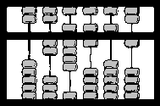

O Logaritmo e a Régua de Cálculos
Os Bastões de Napier foram criados como auxílio à multiplicação, pelo nobre escocês de Edinburgo, o matemático John Napier (1550-1617), inventor dos logaritmos. Dispositivos semelhantes já vinham sendo usados desde o século XVI mas somente em 1614 foram documentados. Os bastões de Napier eram um conjunto de 9 bastões, um para cada dígito, que transformavam a multiplicação de dois números numa soma das tabuadas de cada dígito.
Em 1633, um sacerdote inglês chamado William Oughtred, teve a idéia de representar esses logaritmos de Napier em escalas de madeira, marfim ou outro material, chamando-o de CÍRCULOS DE PROPORÇÃO. Este dispositivo originou a conhecida RÉGUA DE CÁLCULOS. Como os logaritmos são representados por traços na régua e sua divisão e produto são obtidos pela adição e subtração de comprimentos, considera-se como o primeiro computador analógico da história.

Analógico X Digital
A diferenciação entre o que chamamos de computador analógico e computador digital é que os analógicos realizam operações aritméticas por meio de analogia (sistema de representação de fenômenos por meio de pontos de semelhança), ou seja, não trabalham com números ou símbolos que representem os números, eles fazem analogia direta entre as quantidades; eles medem as quantidades a serem trabalhadas, tendo, portanto, uma analogia entre os valores com os quais pretende trabalhar e os valores internos da máquina.
Já os computadores digitais trabalham diretamente com números, ou seja trabalham realizando operações diretamente com os números, enquanto os analógicos medem.

Pascal
O filósofo, físico e matemático francês Blaise Pascal, que trabalhava com seu pai em um escritório de coleta de impostos, na cidade de Rouen em 1642, aos 18 anos, desenvolveu uma máquina de calcular, para auxiliar o seu trabalho de contabilidade, baseada em 2 conjuntos de discos: um para a introdução dos dados e outro que armazenava os resultados, interligados por meios de engrenagens. A máquina utilizava o sistema decimal para os seus cálculos de maneira que quando um disco ultrapassava o valor 9, retornava ao 0 e aumentava uma unidade no disco imediatamente superior.
A Pascalina, como ficou conhecida, foi a primeira calculadora mecânica do mundo. Pascal recebeu uma patente do rei da França para que lançasse sua máquina no comércio. A comercialização de suas calculadoras não foi satisfatória devido a seu funcionamento pouco confiável, apesar de Pascal ter construído cerca de 50 versões. As máquinas de calcular, descendentes da Pascalina, ainda hoje podem ser encontradas em uso por algumas lojas de departamentos.

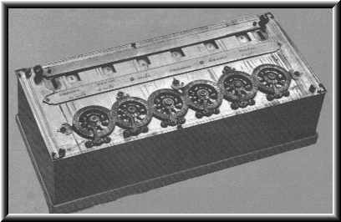

Leibnitz e Thomas
Em 1671, o filósofo e matemático alemão de Leipzig, Gottfried Wilhelm von Leibnitz (21/06/1646 - 14/11/1716) introduziu o conceito de realizar multiplicações e divisões através de adições e subtrações sucessivas. Em 1694, a máquina foi construída, no entanto, sua operação apresentava muita dificuldade e sujeita a erros. Leibnitz (ou Leibniz), perdeu seu pai quando tinha apenas 5 anos, e como o ensino na sua escola era muito fraco, aos 12 anos já estudava Latin e Grego como autodidata. Antes de ter 20 anos já possuía mestrado em matemática, filosofia, teologia e leis.
Em 1820, Charles Xavier Thomas (1785-1870, conhecido como Thomas de Colmar, Paris - FR) projetou e construiu uma máquina capaz de efetuar as 4 operações aritméticas básicas: a Arithmometer. Esta foi a primeira calculadora realmente comercializada com sucesso. Ela fazia multiplicações com o mesmo princípio da calculadora de Leibnitz e com a assistência do usuário efetuava as divisões.

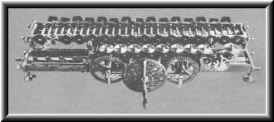

As calculadoras da geração da Pascalina executavam somente operações seqüenciais, completamente independentes. A cada cálculo o operador deve intervir, introduzindo novos dados e o comando para determinar qual operação deve ser efetuada. Essas máquinas não tinham capacidade para tomar decisões baseadas nos resultados.
Em 1801, Joseph Marie Jacquard, mecânico francês, sugeriu controlar teares por meio de cartões perfurados. Os cartões forneceriam os comandos necessários para a tecelagem de padrões complicados em tecidos. Os princípios de programação por cartões perfurados foram demonstrados por Bouchon, Falcon e Jaques entre 1725 e 1745.
Em 1786, o engenheiro J. Muller, planejou a construção de uma máquina para calcular e preparar tabelas matemáticas de algumas funções. A máquina Diferencial, como foi chamada, introduzia o conceito de registros somadores.

Babbage
Entre 1802 e 1822, o matemático e engenheiro inglês Charles Babbage (1792-1871) apresentou um projeto à Sociedade Real de Astronomia, baseado nos conceitos de Müller, Bouchon, Falcon, Jacques e no desenvolvimento que Jacquard efetuou com seus teares. O projeto consistia em uma máquina diferencial e para muitos, tornou-se o pai dos computadores modernos.
Babbage, preocupado com os erros contidos nas tabelas matemáticas de sua época, construiu um modelo para calcular tabelas de funções (logaritmos, funções trigonométricas, etc.) sem a intervenção de um operador humano, que chamou de Máquina das Diferenças. Ao operador cabia somente iniciar a cadeia de operações, e a seguir a máquina tomava seu curso de cálculos, preparando totalmente a tabela prevista. Esta máquina baseava-se no princípio de discos giratórios e era operada por uma simples manivela. Em 1823 o governo britânico financiou a construção de uma nova versão mas não obteve resultado satisfatório, devido os limites do ferramental industrial da época. Babbage se viu obrigado a desenhar peças e ferramentas, retardando o desenvolvimento do projeto. Após 10 anos de trabalho, tudo que Babbage havia conseguido era uma pequena máquina de 3 registros e 6 caracteres, sendo que deveria ser, de acordo com o projeto, uma máquina de 7 registros e 20 caracteres cada, além de apresentar seus resultados impressos!
Em 1833, Babbage projetou uma máquina (com o auxílio de Ada Lovelace) que chamou de Analítica, muito mais geral que a de Diferenças, constituída de unidade de controle de memória, aritmética, de entrada e de saída. - seria uma máquina capaz de executar as quatro operações (somar, dividir, subtrair, multiplicar), armazenar dados em uma memória (de até 1.000 números de 50 dígitos) e imprimir resultados.
Sua operação era comandada por um conjunto de cartões perfurados, de modo que, de acordo com os resultados dos cálculos intermediários, a máquina poderia saltar os cartões, modificando dessa forma o curso dos cálculos. Babbage investiu toda sua fortuna pessoal e de seu filho, que com ele trabalhou durante anos, na máquina Analítica, vindo a falecer em 1871, sem findar a construção. Sua máquina só pode ser concluída anos após a sua morte, tornando-se a base para a estrutura dos computadores atuais, fazendo com que Charles Babbage fosse considerado como o "Pai do Computador".
Ada Byron King, a condessa de Lovelace, filha de Lord Byron, junto com seu companheiro Charles Babbage, iniciou o ambicioso projeto de construção da Máquina Analítica. Ada é uma das poucas mulheres a figurar na história do processamento de dados. Matemática talentosa, compreendeu o funcionamento da Máquina Analítica e escreveu os melhores relatos sobre o processo. Criou programas para a máquina, tornando-se a primeira programadora de computador do mundo.

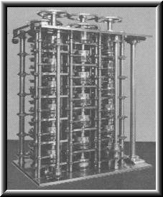
Maquina das diferenças

Hermann Hollerith
Já no ano de 1890, época do censo dos EUA, Hermann Hollerith percebeu que só conseguiria terminar de apurar os dados do censo quando já seria o tempo de se efetuar novo censo (1900). Então aperfeiçoou os cartões perfurados (aqueles utilizados por Jacquard) e inventou máquinas para manipulá-los, conseguindo com isso obter os resultados em tempo recorde, isto é, 3 anos depois.
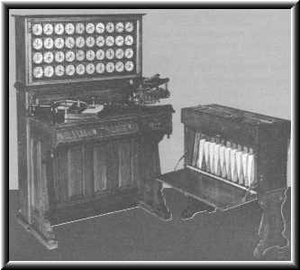

Em função dos resultados obtidos, Hollerith, em 1896, fundou uma companhia chamada TMC - Tabulation Machine Company, vindo esta a se associar, em 1914 com duas outras pequenas empresas, formando a Computing Tabulation Recording Company vindo a se tornar, em 1924, a tão conhecida IBM - Internacional Business Machine.
Em 1930, os cientistas começaram a progredir nas invenções de máquinas complexas, sendo que o Analisador Diferencial de Vannevar Bush anuncia a moderna era do computador. Em 1936, Allan Turing publica um artigo sobre "Numeros Computáveis" e Claude Shannon demonstra numa tese a conexão entre lógica simbólica e circuitos elétricos. Em 1937, George Stibitz constrói em sua mesa de cozinha um "Somador Binário".

Com a chegada da Segunda Guerra Mundial houve a necessidade de se projetar máquinas capazes de executar cálculos balísticos com rapidez e precisão para serem utilizadas na indústria bélica.
Com isso surgiu, em 1944, o primeiro computador eletromecânico (construído na Universidade de Harvard, pela equipe do professor H. Aiken e com a ajuda financeira da IBM, que investiu US$ 500.000,00 no projeto), possuía o nome de MARK I, era controlado por programa e usava o sistema decimal. Tinha cerca de 15 metros de comprimento e 2,5 metros de altura, era envolvido por uma caixa de vidro e de aço inoxidável brilhante e possuía as seguintes características:
760.000 peças
800 km de fios
420 interruptores para controle
realizava uma soma em 0,3 s
realizava uma multiplicação em 0,4 s
e uma divisão em cerca de 10 s

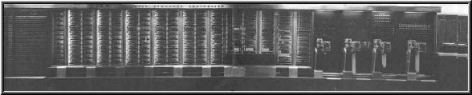

O MARK I prestou seus serviços de matemática na Universidade de Harvard por 16 anos completos, apesar de não ter feito muito sucesso, pois já era obsoleto antes mesmo de ser construído, sendo que em 1941, Konrad Zuse, na Alemanha, já estava criando modelos de teste: Z1 e Z2, sendo que logo após completou um computador operacional (Z3), que consistia de um dispositivo controlado por programa e baseado no sistema binário e que era muito menor e de construção bem mais barata do que o MARK I.
Os computadores Z3 e logo a seguir o Z4, eram utilizados na solução de problemas de engenharia de aeronaves e projetos de mísseis, sendo que Zuze também construiu vários outros computadores para fins especiais, mas não teve muito apoio do governo Alemão, pois Hitler, na época mandou embargar todas as pesquisas científicas, excetos as de curto prazo, sendo que o projeto de Zuze levaria cerca de 2 anos para ser concluído. Umas das principais aplicações da máquinas de Zuze era quebrar os códigos secretos que os ingleses usavam para se comunicar com os comandantes no campo.

Alan Turing
Alan Mathison Turing nasceu em 23 de junho de 1912 em Londres, filho de um oficial britânico, Julius Mathison e Ethel Sara Turing. Seu interesse pela ciência começou cedo, logo que aprendeu a ler e escrever, distraia-se fatorando números de hinos religiosos e desenhando bicicletas anfíbias. A maior parte do seu trabalho foi desenvolvido no serviço de espionagem, durante a II Grande Guerra, levando-o somente por volta de 1975 a ser reconhecido como um dos grandes pioneiros no campo da computação,
Em 1928, Alan começou a estudar a Teoria da Relatividade, conhecendo Christopher Morcom, que o influenciou profundamente. Morcom morreu em 1930 e Alan se motivou a fazer o que o amigo não teve tempo, durante anos trocou correspondências com a mãe de Morcom a respeito das idéias do amigo e se maravilhou com a possibilidade de resolver problemas com a teoria mecânica quântica.Chegou inclusive a escrever sobre a possibilidade do espirito sobreviver após a morte.
Depois de concluir o mestrado em King's College (1935) e receber o Smith's prize em 1936 com um trabalho sobre a Teoria das Probabilidades, Turing se enveredou pela área da computação. Sua preocupação era saber o que efetivamente a computação poderia fazer. As respostas vieram sob a forma teórica, de uma máquina conhecida como Turing Universal Machine, que possibilitava calcular qualquer número e função, de acordo com instruções apropriadas.
Quando a II Guerra Mundial eclodiu, Turing foi trabalhar no Departamento de Comunicações da Grã Bretanha (Government Code and Cypher School) em Buckinghamshire, com o intuito de quebrar o código das comunicações alemãs, produzido por um tipo de computador chamado Enigma. Este código era constantemente trocado, obrigando os inimigos a tentar decodifica-lo correndo contra o relógio. Turing e seus colegas cientistas trabalharam num sistema que foi chamado de Colossus, um enorme emaranhado de servo-motores e metal, considerado um precursor dos computadores digitais.
Durante a guerra, Turing foi enviado aos EUA a fim de estabelecer códigos seguros para comunicações transatlânticas entre os aliados. Supõe-se que foi em Princeton, NJ, que conheceu Von Neumann e daí ter participado no projeto do ENIAC na universidade da Pensilvânia..
Terminada a guerra, Alan se juntou ao National Physical Laboratory para desenvolver um computador totalmente inglês que seria chamado de ACE (automatic computing engine).Decepcionado com a demora da construção, Turing mudou-se para Manchester.
Computadores de Primeira Geração (Era da válvula)

Em 1943, um projeto britânico, sob a liderança do matemático Alan Turing, colocou em operação uma série de máquinas mais ambiciosas, o COLOSSUS, pois ao invés de relés eletromecânicos, cada nova máquina usava 2.000 válvulas eletrônicas (por coincidência, mais ou menos o mesmo número de válvulas que Zuze propusera para a nova máquina que não lhe permitiram desenvolver...). O Colossus foi criado para quebrar códigos alemães ultra-secretos.

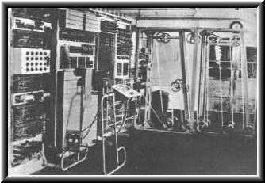

O Colossus trabalhava com símbolos perfurados numa argola de fita de papel, que era inserida na máquina de leitura fotoelétrica, comparando a mensagem cirfrada com os códigos conhecidos até encontrar uma coincidência. Ele processava 25.000 caracteres por segundo

Em 1945, John von Neumann delineia os elementos críticos de um sistema de computador.
Já em 1946, surgiu o ENIAC - Eletronic Numerical Interpreter and Calculator, ou seja, "Computador e Integrador Numérico Eletrônico", projetado para fins militares, pelo Departamento de Material de Guerra do Exército dos EUA, na Universidade de Pensilvânia. Era o primeiro computador digital eletrônico de grande escala e foi projetado por John W. Mauchly e J. Presper Eckert (que era um gênio em engenharia, pois quando tinha apenas 8 anos construiu um rádio a cristal e colocou-o num lápis).
O ENIAC tinhas as seguintes características:
totalmente eletrônico
17.468 válvulas
500.000 conexões de solda
30 toneladas de peso
180 m² de área construída
5,5 m de altura
25 m de comprimento
2 vezes maior que MARK I
realizava uma soma em 0,0002 s
realizava uma multiplicação em 0,005 s com números de 10 dígitos

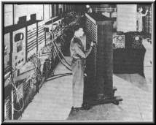

Só que o ENIAC tinha um grande problema: por causa do número tão grande de válvulas, operando à taxa de 100.000 pulsos por segundo, havia 1,7 bilhão de chances a cada segundo de que uma válvula falhasse, além da grande tendência de superaquecer-se. Pois as válvulas liberavam tanto calor, que mesmo com os ventiladores a temperatura ambiente subia, às vezes, até 67°C. Então Eckert, aproveitou a idéia utilizada em órgãos eletrônicos, fazendo com que as válvulas funcionassem sob uma tensão menor que a necessária, reduzindo assim as falhas a 1 ou 2 por semana.
O ENIAC foi desativado em 2 de outubro de 1955.
O sucessor do ENIAC foi o EDVAC - Eletronic Discrete Variable Computer ou "Computador Eletrônico de Variáveis Discretas". O EDVAC foi planejado para acelerar o trabalho armazenando tanto programas quanto dados em sua expansão de memória interna. Os dados, então, eram armazenados eletronicamente num meio material composto de um tubo cheio de mercúrio, conhecido como linha de retardo, onde os cristais dentro do tubo geravam pulsos eletrônicos que se refletiam para frente e para trás, tão lentamente quanto podiam, de fato a reter a informação, semelhante a um desfiladeiro que retém um eco, que Eckert descobriu por acaso ao trabalhar com radar. Outra grande característica do EDVAC era poder codificar as informações em forma binária em vez da forma decimal, reduzindo bastante o número de válvulas.

No ano de 1947, John Bardeen, William Shockley e Walter Brattain inventam o TRANSISTOR. Todavia esses dispositivos eram feitos de germânio e tornavam-se economicamente inviáveis para uso nos computadores.

Em 1949, surge o EDSAC - Eletronic Delay Storage Automatic Calculator ou "Calculadora Automática com Armazenamento por Retardo Eletrônico", o qual marcou o último grande passo na série de avanços decisivos inspirados pela guerra: Foi inventado por Maurice Wilker segundo as idéias de Von Newmann

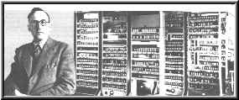
EDSAC

Computadores de Segunda Geração (Era do transistor)

Já em 1952, a Bell Laboratories inventou o transistor de silício que passou a ser um componente básico na construção de computadores e apresentava as seguintes vantagens:
aquecimento mínimo
pequeno consumo de energia
mais confiável e veloz do que as válvulas

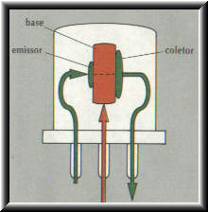 | 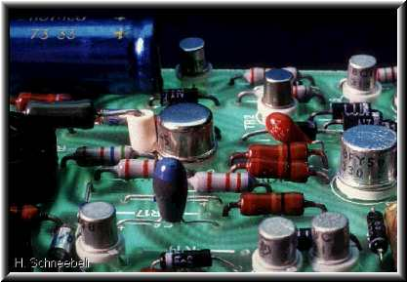Transistor

No mesmo ano, John Mauchly e Presper Eckert abriram sua própria firma na Filadélfia e criaram o UNIVAC - Universal Automatic Computer, ou seja, "Computador Automático Universal", o qual era destinado ao uso comercial. Era uma máquina eletrônica de programa armazenado que recebia instruções de uma fita magnética de alta velocidade ao invés dos cartões perfurados. O UNIVAC foi utilizado para prever os resultados de uma eleição presidencial.

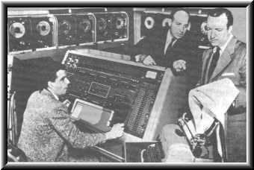 | 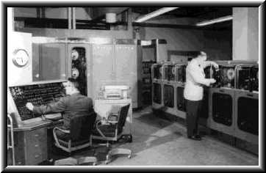

Também em 1952, Grace Hopper transformou-se em uma pioneira no processamento de dados, pois criou o primeiro compilador e ajudou a desenvolver duas linguagens de programação que tornaram os computadores mais atrativos para comércio.
Em 1953, Jay Forrester, do MIT, construiu uma memória magnética menor e bem mais rápida, a qual substituía as que usavam válvulas eletrônicas. Já em 1954, a IBM concluiu o primeiro computador produzido em série, o 650, que era de tamanho médio e enquanto isso, Gordon Teal, da Texas Instruments, descobre um meio de fabricar transistores de cristais isolados de silício a um custo baixo.
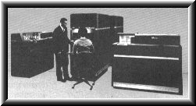
IBM 650 - 1954

Conclui-se em 1955, o primeiro computador transistorizado, feito pela Bell Laboratories: o TRADIC, o qual possuía 800 transistores, sendo cada um em seu próprio recipiente.

Computadores de Terceira Geração (Circuitos integrados)

De 1958 a 1959, Robert Noyce, Jean Hoerni, Jack Kilby e Kurt Lehovec participam do desenvolvimento do CI - Circuito Integrado. Em 1960, a IBM lança o IBM/360, cuja série marcou uma nova tendência na construção de computadores com o uso de CI, ou pastilhas, que ficaram conhecidas como Chips. Esses chips incorporavam, numa única peça de dimensões reduzidas, várias dezenas de transistores já interligados, formando circuitos eletrônicos complexos.
Steven Hofstein, descobriu, em 1961, o transistor de efeito de campo, usado nos circuitos integrados MOS.
No ano de 1965, a Digital Equipment introduz o PDP-8, o primeiro minicomputador comercial e com preço competitivo
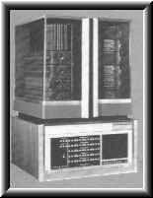
PDP-8-1965 - primeiro minicomputador comercial

Os primeiros computadores com circuito integrado foram criados pela Burroughs, em 1968, e tinham o nome de B2500 e B3500.

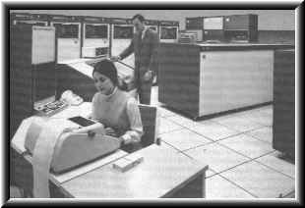

Em 1971, Ted Hoff, planeja o microprocessador Intel 4004, o qual era um único chip com todas as partes básicas de um processador central. Esse processador era a CPU de um computador de 4 bits. Já em1974, Ed Roberts, do MITS (Micro Instrumentation and Telemetry Systems) em Albuquerque - Novo México, constrói um microcomputador chamado ALTAIR 8800 (o nome "Altair" se deve a uma estrela, pois consideravam o lançamento da máquina um "evento estelar"), cuja máquina foi construída com base no processador da Intel o 8080, que já era um descendente do processador Intel 8008. O ALTAIR tornou-se o maior sucesso, marcando o início de uma indústria multibilionária, pois Roberts esperava vender uns oitocentos ALTAIR por ano e acabou tendo dificuldades para satisfazer 4.000 pedidos!

Intel 4004 - 1971  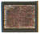 | Intel 8080 - 1974  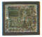 | MOS Technology 6502 - 1975  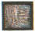
primeiro microprocessador  2.250 componentes  soma 2 números de 4 bits em 11 milionésimos de segundo | tornou-se padrão para a indústria dos microcomputadores  4.500 componentes  soma 2 números de 8 bits em 2,5 milionésimos de segundo | bastante usado em computadores domésticos  4.300 componentes  soma 2 números de 8 bits em 1 milionésimos de segundo

Logo após, em 1975, os estudantes William (Bill) Gates e Paul Allen criam o primeiro software para microcomputador, o qual era uma adaptação do BASIC (Beginners All-Purpose Symbolic Instruction Code, ou "Código de Instruções Simbólicas para todos os Propósitos dos Principiantes") para o ALTAIR. Anos mais tarde, Gates e Allen fundaram a Microsoft, uma das mais bem sucedidas companhias de software para microcomputadores.

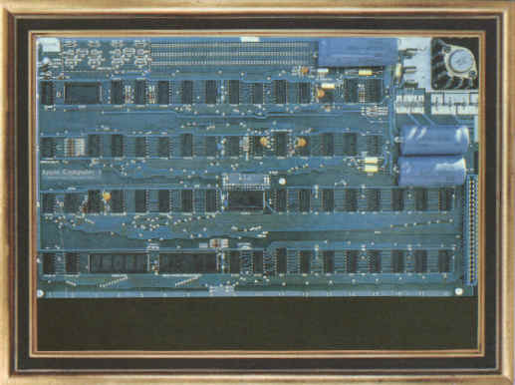
Placa de Circuitos da Apple I

No ano de 1977, surge no mercado de produção em série, três microcomputadores: o Apple II, o TRS-80 da Radio Shack e o PET da Commodore. Em 1979, é lançado pela Software Arts o "VisiCalc", o qual foi o primeiro programa comercial para microcomputadores

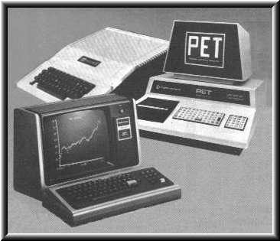
Apple II, TRS-80 e PET - 1977

Computadores de Quarta Geração

Na década de 80, foi criado o IC LSI - Integrated Circuit Large Scale Integration, ou seja, "Circuito Integrado em Larga Escala de Integração", onde foram desenvolvidas técnicas para se aumentar cada vez mais o número de componentes no mesmo circuito integrado. Alguns tipos de IC LSI incorporavam até 300.000 componentes em uma única pastilha.

Motorola 68000 - 1979  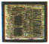 | Hewlett-Packerd- SuperChip - 1981  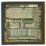
um dos chips de 16 bits mais poderosos e versáteis  executa multiplicação com uma única operação em vez de realizá-la pela repetição de adições  70.000 componentes  multiplica 2 números de 16 bits em 3,3 milionésimos de segundo | primeiro microprocessador de 32 bits  seu projeto durou 18 meses  450.000 componentes  multiplica 2 números de 32 bits em 1,8 milionésimos de segundo

Finalmente, em 1981, a IBM resolve entrar no mercado de microcomputadores com o IBM-PC.

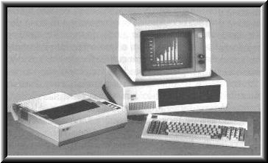 | 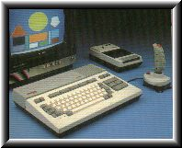
IBM-PC - 1981 | MMX - Micro Doméstico - 1984

Computadores de Quinta Geração

Os computadores de Quinta Geração têm como característica o uso de IC VLSI - Integrated Circuit Very Large Scale Integration, ou seja, "Circuitos Integrados em uma Escala Muito Maior de Integração".
Os "chips" vêm diminuindo tanto de tamanho, fazendo com que seja possível a criação de computadores cada vez menores, como é o caso da microminiaturização do microprocessador F-100, que mede somente 0,6 cm quadrados e é pequeno o suficiente para passar pelo buraco de uma agulha!

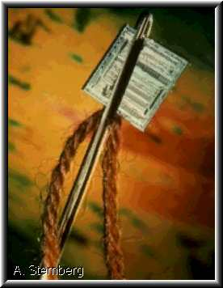
Microprocessador F-100

